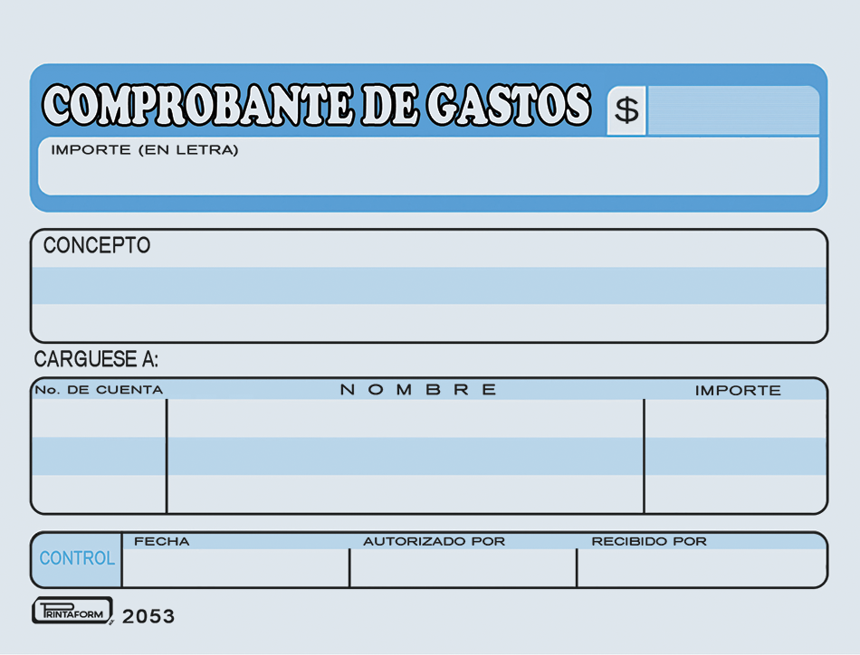

Agropecuaria La Fortuna S.A. de C.V.

DOS MIL DOSIENTOS SETENTA Y CUATRO 00/mn

450.00

DOS MIL DOSIENTOS SETENTA Y CUATRO 00/mn

(cuatrocientos cincuenta pesos 00/100 M.N.)

Pago de alimento no facturado

AF100326

672003

ADMON PRODUCCIÓN

No Deducibles

$450.00

DOS MIL DOSIENTOS SETENTA Y CUATRO 00/mn

Eudosio Amador Diaz

Paulo Mario Fuentes V

6 de octubre del 2022